GE Sigma10 BetPl. für WC-Strg. auto/bl/man., Round, schw /schwarz matt

Geberit

Eigenschaften

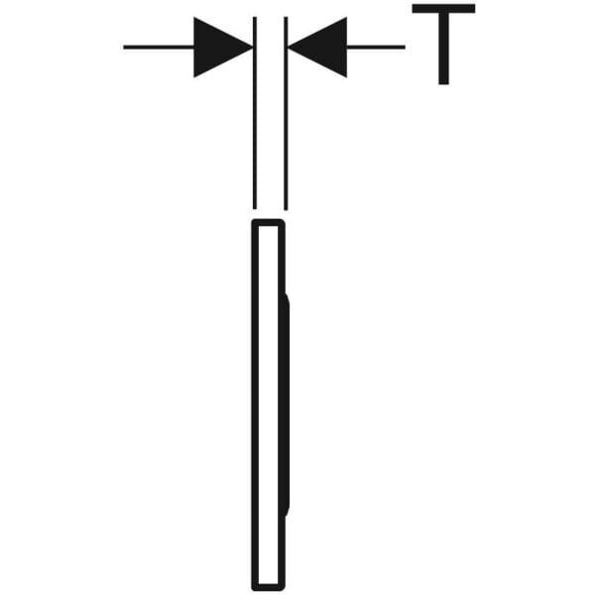

GTIN:

4025410703897

HAN:

242781DW1